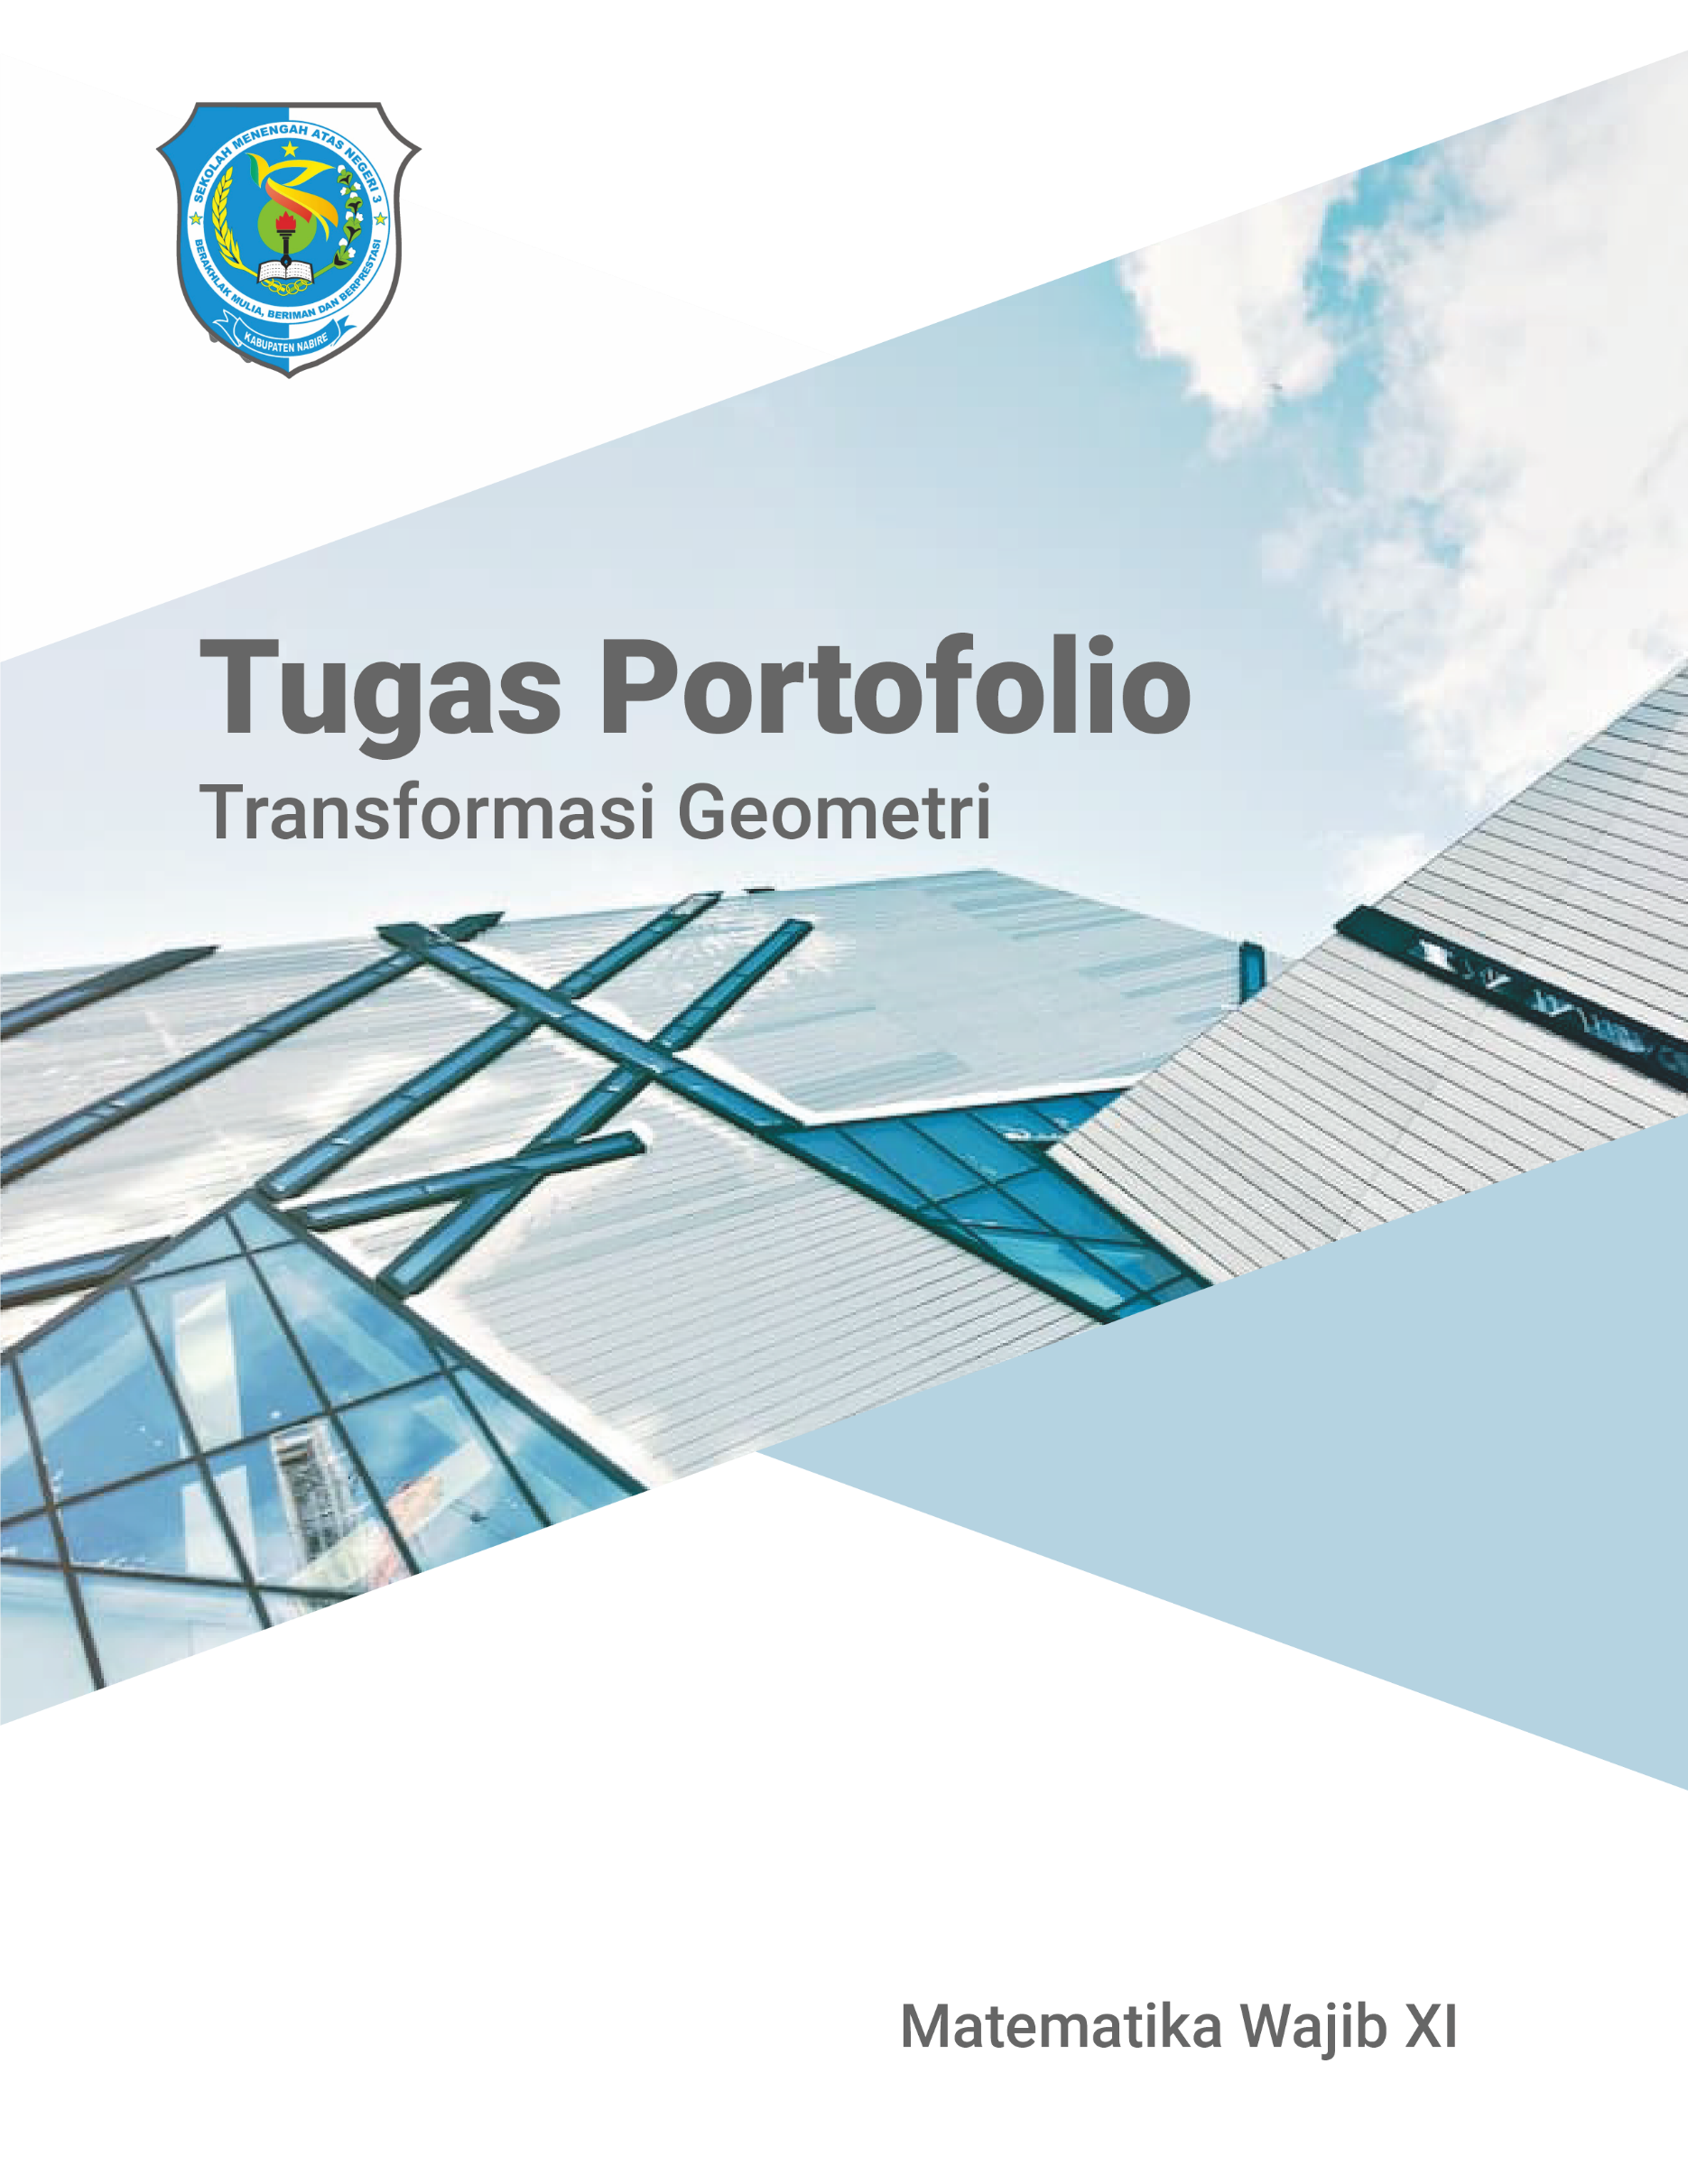

Dibuat oleh:

**Luh Eka Alfrida Wijayanti**

**Kelas: XI MIPA 1**